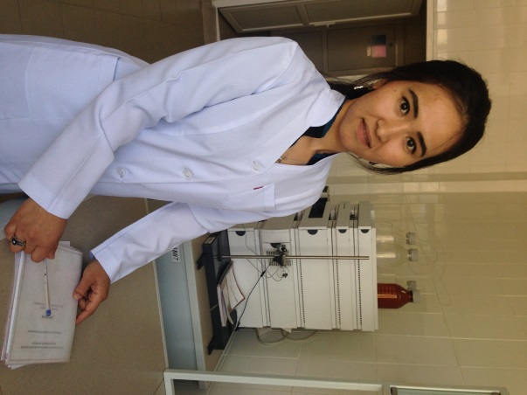**Касымова Камила Турлыбековна –** магистр ветеринарных наук, научный сотрудник отдела по обеспечению безопасности продукции и сырья животного происхождения ТОО «КазНИВИ».

**Дата и место рождения:** 31.12.1988г., Кызылординская область, Чиилинский район.

**Образование и научная степень, звание:** высшее ветеринарное – в 2011 году окончила с отличием Казахский национальный аграрный университет. В 2013 году защитила магистерскую диссертацию на тему: «Қымыздың тағамдық құндылығы мен қауіпсіздігін салыстырмалы түрде ветеринариялық санитариялық бағалау».

**Область научной деятельности:** исследования в области ветеринарной гематологии, молекулярной генетики и биолюминесценции.

**Основные этапы работы:** 2013 - 2014 гг. старший лаборант КазНИВИ;

2014-2015 гг. младший научный сотрудник лаборатории пищевой безопасности КазНИВИ;

2015 г. по настоящего время научный сотрудник отдела по обеспечению безопасности продукции и сырья животного происхождения КазНИВИ.

**Труды и публикации:** Опубликовано более 35 научных работ, в соавторстве опубликована 1 рекомендация на тему: «Использование тест – системы для контроля возможной фальсификации мясной продукции».

**Ключевые достижения:** Исполнитель проектов «Изучение функционально-репродуктивной токсичности кормов и кормовых добавок, содержащих генетические модифицированные организмы в экспериментах на животных» (2013-2015 гг.), «Рaзрaботкa тест-системы для контроля возможной фaльсификaции мясной продукции» (2015-2017 гг.), «Разработка критериев оценки устойчивости к лейкозу животных отечественных типов крупного рогатого скота Казахстана» по 217 БП МОН РК (2015-2017 гг.), ответственной исполнитель проекта «Разработка биолюминесцентного экспресс – теста для определения микотоксинов в продукции растительного и животного происхождения» (2018-2020 гг.).